会博通数据接口
会博通提供了较为丰富的与第三方进行数据交换时的数据接口，这些接口大都是以选件的形式提供的，需要专项授权，具体请与会博通联系。

文档知识接收
会博通通用文档数据接收接口选件，主要用于同一机构内接收其它系统移交转入的文件信息，以方便利用会博通强大的知识管理功能集中统一管理。
如果与其他使用会博通的机构交换文件，请使用会博通文件交换中心。
要使用该接口，需要会博通的专项授权，需要设定相关系统参数,并在会博通数据库中创建执行GeneralTo3Hmis存储过程的作业。当然,手工操作执行GeneralTo3Hmis也可以不定期转入文件。
会博通通用的文件接收接口系统参数如下：

GeneralImportAdmin | 10001 | 通用的文件接收接口：数据转入操作员UID（一般为系统管理员）
GeneralImportCID |  | 通用的文件接收接口：文件导入会博通的主分类节点CID
GeneralImportDB |  | 通用的文件接收接口：文件移交接收数据库名
GeneralImportInterval | 1.0 | 通用的文件接收接口：收集文件最小时间间隔，单位：小时，为0表示没有时间间隔。
GeneralImportLogoField | Remark | 通用的文件接收接口：数据转入标志字段，=‘1’为已转入
GeneralImportTime |  | 通用的文件接收接口：文件信息最后导入时间

在会博通数据库中，创建执行存储过程GeneralTo3Hmis的作业，即可依作业定期接收文件信息，若作业设定的执行间隔小于GeneralImportInterval，超过最小时间间隔的作业步骤才会执行。

创建一个用于存放文件接收信息的数据库，即：文件移交接收数据库，数据库中包含以下两个专用数据表，客户需要开发专用的程序，将要移交到会博通系统的文件信息写入数据表中，会博通将按预先设定，定期接收数据库中文件信息。

待接收文件属性表File_Inbox：
[dbo].[File_Inbox](
[SN] [bigint] NOT NULL, --序号(唯一标识)
[WenJianLeiXing] [varchar](255) NULL,
--文件类型：可根据需要将文件分为若干类，接收时将在年度下面创建这些类
[BiaoTi] [varchar](255) NULL,
--标题（标题中不要带文件后缀，文件后缀置于Suffix字段）
[Suffix] [varchar](255) NULL, --正文后缀
[BianHao] [varchar](255) NULL, --文件编号(字号)
[Size] [bigint] NULL DEFAULT ((0)), --正文大小(Byte)
[WjRiQi] [datetime] NULL, --文件日期
[ZeRenZhe] [varchar](255) NULL, --责任者
[MiJi] [varchar](255) NULL,
--密级:省军级\绝密\自定绝密\机密\自定机密\秘密\自定秘密\平件等
[Emergency] [varchar](255) NULL, --缓急程度:特急\急\普通等
[JianShu] [bigint] NULL, --件数(数量)
[YeShu] [bigint] NULL, --页数(每件页数)
[CunFangWeiZhi] [varchar](255) NULL, --存放位置:纸质实体文件存放位置
[ZTC] [varchar](255) NULL, --主题词:词与词之间用空格相隔
[FLH] [varchar](255) NULL, --分类号:分类号之间用空格相隔
[BGQX] [varchar](255) NULL,
--保管期限:永久\25年\15年\10年\5年\3年\2年\1年\6个月\3个月\1个月等
[ZhuSong] [varchar](512) NULL, --主送单位名单，单位名称之间用分号相隔
[ChaoSong] [varchar](512) NULL, --抄送单位名单，单位名称之间用分号相隔
[ZhuBanBuMen] [varchar](255) NULL, --主办部门
[NiGao] [varchar](255) NULL, --拟稿（姓名）
[HeiGao] [varchar](255) NULL, --核稿（姓名）
[FuHe] [varchar](255) NULL, --复核（姓名）
[HuiQian] [varchar](255) NULL, --会签（姓名）
[QianFa] [varchar](255) NULL, --签发（姓名）
[DaZi] [varchar](255) NULL, --打字（姓名）
[JiaoDui] [varchar](255) NULL, --校对（姓名）
[ReMark] [tinyint] DEFAULT((0))NULL,
--文件接收标志：
--1-表示该文件已准备好,会博通可开始接收(由客户开发的接口程序写入)
--9-表示会博通已接收该文件(由会博通数据接收程序写入)
[BeiZhu] [varchar](512) NULL --备注
)

待接收文件内容表FilesContent（包含正文和附件）：
[dbo].[FilesContent](
[ID] [bigint] IDENTITY(1,1) NOT NULL, --内容表唯一标识
[SN] [bigint] NOT NULL, --序号：与待接收文件属性表对应
[Seq] [tinyint] NOT NULL DEFAULT ((0)),--顺序：0-正文，大于0表示附件,如1、2、3等
[BiaoTi] [varchar](255) NOT NULL,
--标题（标题中不要带文件后缀，文件后缀置于Suffix字段）
[Suffix] [varchar](255) NULL,
--文件后缀,如:.doc/.txt/.jpg/.dwg/.htm等，第一个字符必须是“.”。
[WjRiQi] [datetime] NULL, --文件日期
[Content] [varbinary](max) NULL, --文件内容
[Size] [bigint] NULL DEFAULT ((0)) --文件大小(Byte)
)

文档移交
会博通也提供了符合国家及行业标准的，用于向国家文档管理部门（如各级档案局）移交文档信息的文档移交接口。该接口采用XML格式移交文档信息。
该数据接口移交的内容包括文档的元数据（即属性）和电子文档。
该文档移交接口是会博通的一个选件，请向会博通申请专项授权。

用户同步
可将客户其他系统（如认证中心、OA系统、AD域等）中的组织（含组织关系）与用户，定期同步到会博通中。
用户同步的实现，是以一个中间数据表【ExtUsers】来进行数据交换的，会博通可接收的信息包括组织与用户两部份内容。
通过往这个中间数据表中写入组织与用户的相关信息，并在会博通数据库中设置作业，定期执行ExtUsersSyncToHBT存储过程，则可定期将组织与用户同步到会博通中。
数据表ExtUsers应存放在会博通数据库可访问的数据库中，如创建一个专门的中间数据库存放该表。
在实施同步之前，还需要在会博通中设置有关用户同步的系统参数，即：
UserSyncDataSource 用户同步数据源，即存放ExtUsers表的数据库名。
UserSyncSwitch 用户同步开关，ON-需要与指定数据源进行用户同步，其它-不需要。
UserSyncTimeInterval 用户同步时间间隔，小时。
会博通的系统管理员，在实施同步之前，应在会博通中创建一个与用户独立组织名称一致的顶级节点组织，同步至会博通中的组织与用户，都将置于该节点之下。如果在实施用户同步前没有建立该顶级组织节点，同步时将会自动创建。
请在会博通部署完成且经确认授权后才实施用户同步，并且，要注意同步后会博通系统中的用户数不要超过授权用户数，否则，用户同步可能无法正常进行，并影响会博通系统的运行。
实施用户同步后，建议所有用户的增删改信息都通过同步的方法获取，否则，很可能造成用户的重复与冲突。

用户同步接口数据表结构：
CREATE TABLE [dbo].[ExtUsers](
[ID] [bigint] IDENTITY(1,1) NOT NULL, --唯一ID,自动产生
---------------------------------------------------------------------------------------------
--采用外部系统中的唯一ID来体现组织与用户的唯一性和组织关系
[ExtID] [bigint] null, --外部系统中的用户唯一ID
[ExtPID] [bigint] null,--外部系统中的用户父ID，即父节点的ExtID，表示用户的组织关系，对于用户独立组织名称之下的一级部门应赋空值
---------------------------------------------------------------------------------------------
[IsMember] [tinyint] Default(0), --组织或用户标识，0-具体用户，1-组织（即独立机构或部门）
[UserName] [varchar](255) NOT NULL, --组织或用户注册名，由外部系统程序写入，要求唯一
[UserCName] [varchar](255) NULL, --组织或用户中文名，由外部系统程序写入，要求唯一
[Gender] [varchar](255) NULL, --性别
[WorkerID] [varchar](255) NULL, --用户工号，由外部系统程序写入，要求唯一
[UserPssw] [varbinary](255) NULL, --用户密码，需MD5加密，由外部系统程序写入，
-- 如果需要采用会博通的登录验证机制实现单点登录，
-- 外部系统需要将密码经MD5加密后同步给会博通
-- 如果密码字段传入空，将自动采用身份证后六位数作为初始密码
-- 如果身份证号码不正确（小于六位数），初始密码设置为123
---------------------------------------------------------------------------------------------
--此部份属性可省略，但增加该部份属性可更好的利用会博通有关组织与用户管理的功能
[Rank] [tinyint] NULL, --用户职级， 0-255，建议参照公务员的方式，设置1为最高级别
[Mphone] [varchar](255) NULL, --用户的联系电话，由外部系统程序写入
[Email] [varchar](255) NULL, --用户的个人Email邮箱，由外部系统程序写入
[PasswordChangeCycle] [int] NULL, --密码修改周期，单位：天，由外部系统程序写入
[ExtPara1] [varchar](255) NULL, -外部系统相关标识1，即外部系统认为需要传递的标识内容，由外部系统程序写入，最多容许传入3个参数
[ExtPara2] [varchar](255) NULL, --外部系统相关标识2，由外部系统程序写入
[ExtPara3] [varchar](255) NULL, --外部系统相关标识3，由外部系统程序写入
[BirthDay] Datetime NULL, --出生日期，由外部系统程序写入
[DateJoined] Datetime NULL, --入职时间，由外部系统程序写入
[ExpirationDateofEmploymentContract] Datetime NULL, --劳动合同到期日，由外部系统程序写入
[ExpirationDateofProbation] Datetime NULL, --试用期到期日，由外部系统程序写入
[DateofEmploymentConfirmation] Datetime NULL, --转正日期，由外部系统程序写入
[IDNo] [varchar](255) NULL, --身份证号
[OfficePhone] [varchar](255) NULL, --办公电话
[CurrentEmployer] [varchar](255) NULL, --工作单位
[Address] [varchar](255) NULL, --单位地址
[PostalCode] [varchar](255) NULL, --单位邮政编码
[Department] [varchar](255) NULL, --所在部门
[Position] [varchar](255) NULL, --担任职务
[Ethnicity] [varchar](255) NULL, --民族
[CityofFamilyOrigin] [varchar](255) NULL, -籍贯
[HomePhone] [varchar](255) NULL, --家庭电话
[HomeAddress] [varchar](255) NULL, --家庭地址
[HomePostalCode] [varchar](255) NULL, --家庭邮政编码
[PoliticalStatus] [varchar](255) NULL, --政治面貌
[Description] [varchar](512) NULL, --备注，由外部系统程序写入
---------------------------------------------------------------------------------------------
[Status] [tinyint] NULL, --状态
-- 0-表示正在写入数据，由外部系统程序写入，
-- 1-表示新建数据已写入完毕，会博通可接收，由外部系统程序写入，
-- 2-表示数据已修改，会博通可接收修改，由外部系统程序写入，
-- 7-表示该用户需要删除，由外部系统程序写入，
-- 9-会博通接收处理完毕，由会博通写入
---------------------------------------------------------------------------------------------
CONSTRAINT [PK_ExtUsers_1] PRIMARY KEY CLUSTERED
([ID] ASC
)WITH (PAD_INDEX = OFF, STATISTICS_NORECOMPUTE = OFF, IGNORE_DUP_KEY = OFF, ALLOW_ROW_LOCKS = ON, ALLOW_PAGE_LOCKS = ON) ON [PRIMARY]
) ON [PRIMARY]
GO
CREATE INDEX IX_ExtUsers_ExtID ON ExtUsers(ExtID)
CREATE INDEX IX_ExtUsers_ExtPID ON ExtUsers(ExtPID)
CREATE INDEX IX_ExtUsers_UserName ON ExtUsers(UserName)
CREATE INDEX IX_ExtUsers_UserCName ON ExtUsers(UserCName)
CREATE INDEX IX_ExtUsers_WorkerID ON ExtUsers(WorkerID)
GO
---------------------------------------------------------------------------------------------
--说明：
--由于用户工号、用户注册名和中文名，都可作为用户名登录，所以，会博通要求其具有唯一性。
--组织不用于登录，所以，不需要密码。
--会博通也可以接受重复的用户中文名，但这些用户不能使用中文名登录。
--用户同步接口是会博通的一个选件，请向会博通申请专项授权。

会博通认证登录

会博通本身已具有认证中心的功能，客户可采用会博通的认证机制，将各种应用系统，作为会博通的外部模块，实现统一认证与管理。此时，用户进入其它应用系统，不必再需要重复输入账号与密码，直接点击作为外部模块的磁贴按钮即可自动登录。
会博通也可以接收客户已有的认证中心的用户认证信息，单点登录到会博通系统。
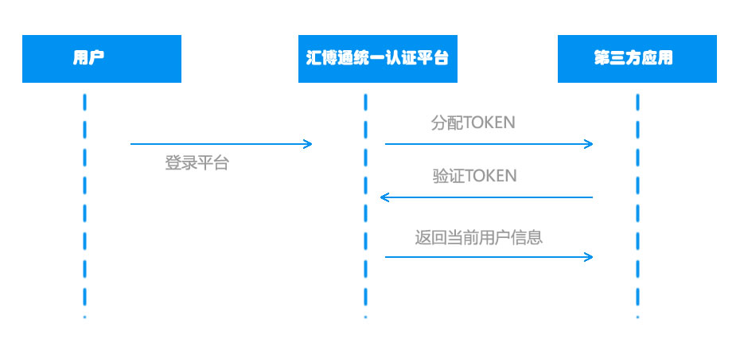
- 用户通过用户名密码登录统一认证平台。
- 用户通过统一认证平台的模块界面转入第三方应用，地址栏中会附带一个Token参数。
- 第三方应用使用统一认证平台的接口验证Token参数，获得当前用户的身份的基本信息。
- 第三方应用使用获得的用户基本信息进行内部的登录验证。
详细请查阅会博通用户文档中的第三方模块接入管理章节。

第三方认证登录
第三方的web应用程序，在会博通与其实施用户同步的前提下，如需要链接到会博通系统，也可以通过对帐号密码进行加密传递到会博通进行后台登录，从而免除用户手动登录的过程。
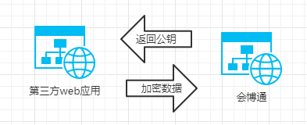
- 第三方Web应用从会博通系统中获取公钥。
- 使用公钥对用户名和密码（通过MD5加密）进行加密。
- 传递加密数据到会博通系统。
- 会博通使用私钥进行解密，解密成功在后台自动登录。

会博通使用的密钥会在一定时间内刷新，会博通系统重启也会产生新的密钥对，所以第三方平台缓存的公钥信息的时间不建议太长，如登录会博通系统返回解密失败，请重新获取公钥。
详细操作过程请查阅Demo程序。
该选件需要连同用户同步接口专项授权。

OCR服务
会博通借助于百度AI云服务来提供图片、PDF文件的在线OCR服务，正确配置好OCR服务的相关参数，用户上传扫描图片文件时，系统将会分派一个后台任务，在系统空闲的时候，对文件进行文字识别成为文本文件，以方便系统进行全文检索和再利用。
用户也可以在文件属性页面，或邮件的附件列表页面，查看OCR的成果文件（按钮名称为文本）。
因为进行OCR识别需要访问百度智能云AI服务器，所以，系统管理员应确认是否具备互联网连接条件，并预先申请百度智能云账号，配置好系统参数。
OCR的识别效果，与图片的质量密切相关。

注册百度智能云帐号
登录百度AI官网（https://ai.baidu.com/）然后注册百度智能云AI帐号，点击控制台-文字识别-创建应用。然后填写应用程序名和应用类型，创建应用。进入应用列表后可以查看应用的API Key和Secret Key。

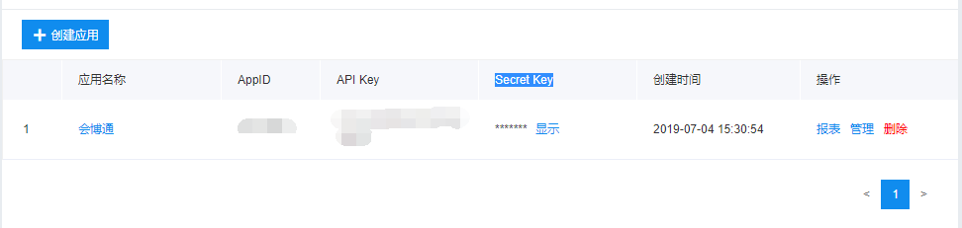

百度AI的普通识别，提供每天5万次的免费识别额度，对于一般用户已经足够，如果有特殊需求的用户也可以购买百度的OCR额度。具体可以参考百度的相关资料或咨询百度客服。

配置会博通OCR

参数 | 说明
OCR_Engine | OCR引擎参数，OFF或为空时不进行OCR，BaiDuAI_OCR_Online即百度智能云OCR在线。
OCR_BaiDuAI_Suffix | 文件正文、文件附件以及邮件附件可自动生成OCR成果文件的文件类型，如PNG、JPG、TIF等。
OCR_BaiDuAI_clientId | 百度智能云OCR在线应用账号(应用ID)
OCR_BaiDuAI_clientSecret | 百度智能云OCR在线应用账号对应的密钥
OCR_BaiDuAI_basic | 是否返回OCR的位置信息，默认为0不返回位置信息，设置为1时返回位置信息。该参数暂时可只设为0，并且，无论设为0或1，返回的结果文件均为TXT格式。
说明：

会博通对于相关文件的处理：
- 会将图片文件通过OCR转换为文本文件，以供搜索与利用。
- 会将PDF文件里面的图片通过OCR转换为文本，并联同PDF文件中已有的格式文本，转换为文本文件。
- 会将CAD文件中的文本抽取出来，保存为文本文件，以供搜索和再利用。
- OCR结果文本文件的浏览按钮位于属性和邮件中的文件列表的右侧，名称为文本。

外勤轨迹服务
会博通借助于百度鹰眼轨迹服务来提供考勤轨迹的记录，正确配置好外勤轨迹服务的相关参数后，会博通即可正确记录用户在考勤期间的轨迹。

注册百度账号用户
登录百度https://passport.baidu.com/v2/?login然后注册百度帐号。

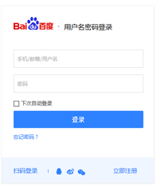

申请成为百度地图开发者
打开http://lbsyun.baidu.com/apiconsole/key申请成为百度地图开发者。

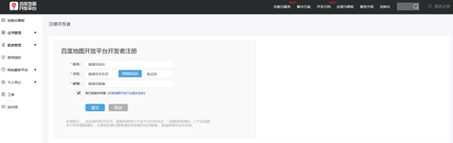

获取服务秘钥（ak）
打开http://lbsyun.baidu.com/apiconsole/key/create，然后填写应用程序名和应用类型，创建应用。创建成功后可在”应用管理”-“我的应用”查看秘钥（Ak）

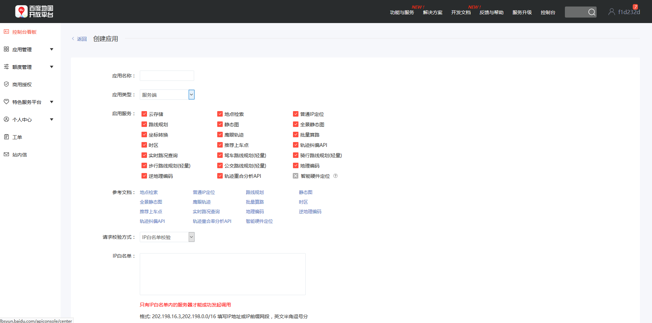

WEB轨迹管理台
可在 http://lbsyun.baidu.com/trace/admin/service管理用户的轨迹数据。

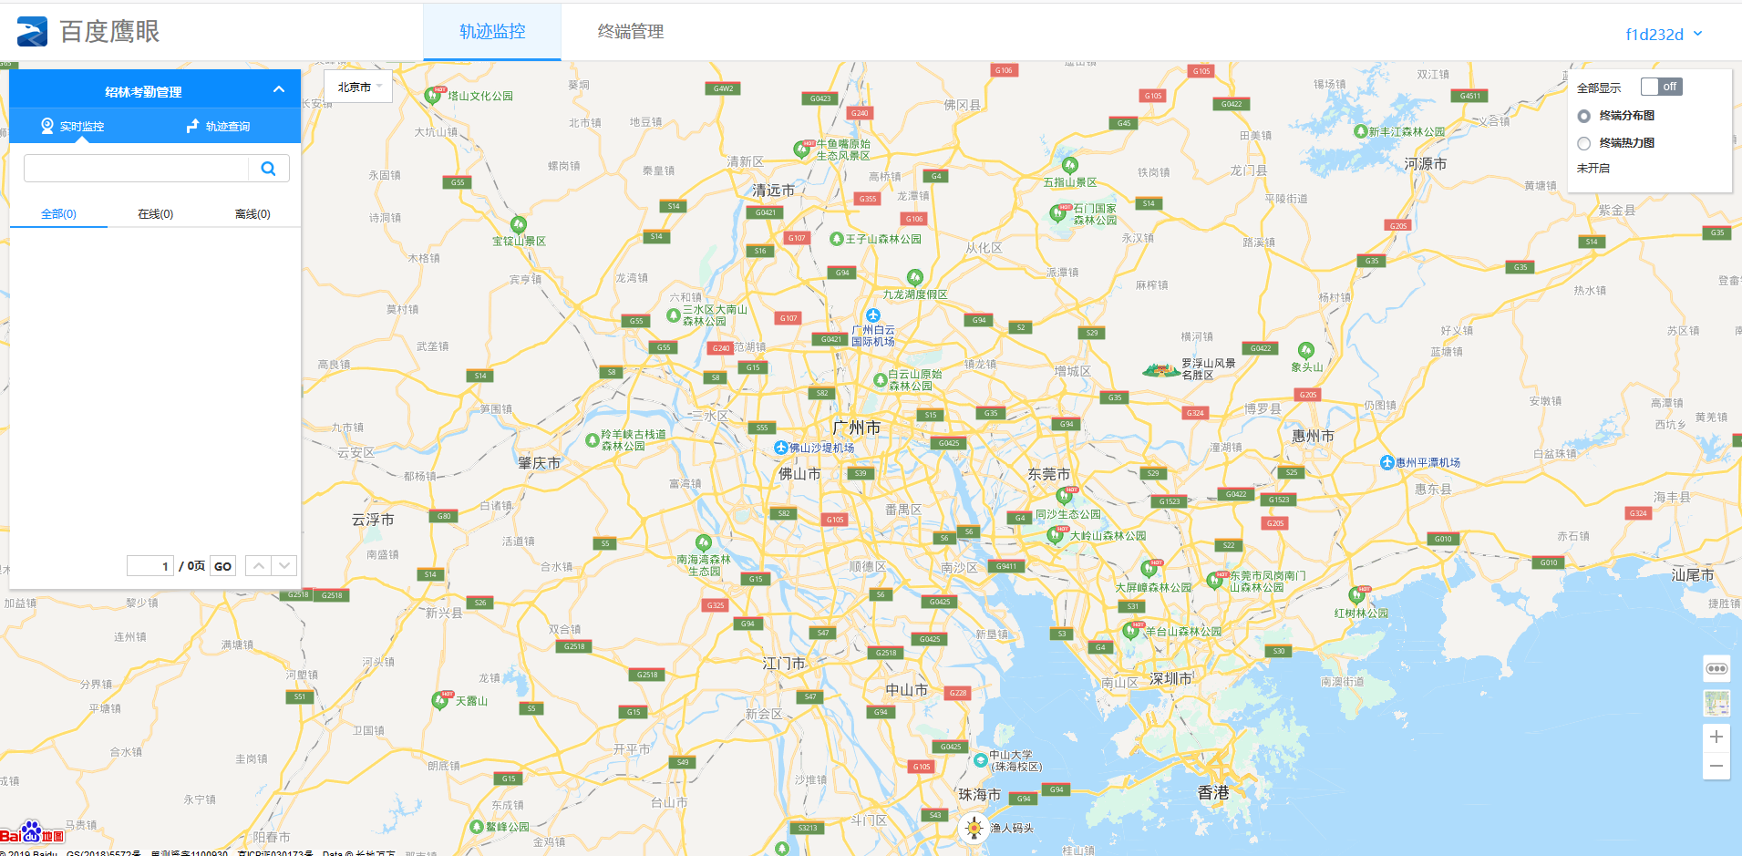

百度鹰眼向一般用户提供一定数量的免费请求调用，如果客户的用户较多，获取轨迹的请求次数超过百度的限额，须向百度申请。具体可以参考百度的相关资料或咨询百度客服。

配置会博通外勤轨迹参数

参数 | 说明
Tarck_AK | 百度鹰眼服务查询密码
Track_Save_Intervale | 获取百度鹰眼服务轨迹的时间间隔，分钟，缺省为5分钟
Track_Service_id | 百度鹰眼服务的系统ID

说明
是否记录GPS外勤轨迹，是由系统管理员根据单位的管理制度要求，并通过系统参数设定的，当设定开启GPS轨迹记录功能时，在下列情况下，将自动启动轨迹记录：
在移动端进行签到、拍照签到和外出登记时。
在下列情况下，则自动终止轨迹记录：
在移动端进行签退、拍照签退和返回登记时。
GPS轨迹记录可在查询考勤情况时通过地图再现。

外部联系人
会博通将业务上需要联系参与信息处理的合作伙伴称为外部联系人，使用会博通的客户，可邀请外部联系人参与业务流程的处理以及共享文件等。
要使用外部联系人的相关功能，首先，需要将外部联系人加入会博通的通信录中。
会博通的用户，有个人独享的处于个人信息保管箱中的个人通信录，也提供了所有用户共享的公共通信录，根据业务需要将外部联系人加入相应的通信录即可。
需要外部联系人参与业务流程处理时，比如，与外部联系人签订合同时的业务流程，就可以将外部联系人加入流程中，外部联系人可在设定的Email邮箱中收到相关邮件，点击邮件中的相关链接就可进入流程邮件处理页面，参与合同流程的处理，以实现合同的修改与签订的全数字化流程。
如果要将某一份电子文档提供给外部联系人阅读，也可以设定外部链接，并将链接以方便的方式发送给外部联系人，外部联系人点击收到的链接就可在设定的有效期内共享该文件。

邮件网关
会博通邮件服务器网关，是会博通系统的功能扩展，系统通过网关与客户的邮件服务器建立联系，为每一个会博通用户设置一个Email邮箱，用于接收外部邮件，并将收到的邮件自动转存到会博通系统的用户收件箱中，有权限的会博通用户，还可以通过网关将流程邮件发送到互联网邮箱中，让外部联系人遵循会博通的流程处理规则参与业务流程的处理，实现业务链上的信息处理一体化，方便跟踪和管理。
下图是会博通邮件网关的界面：
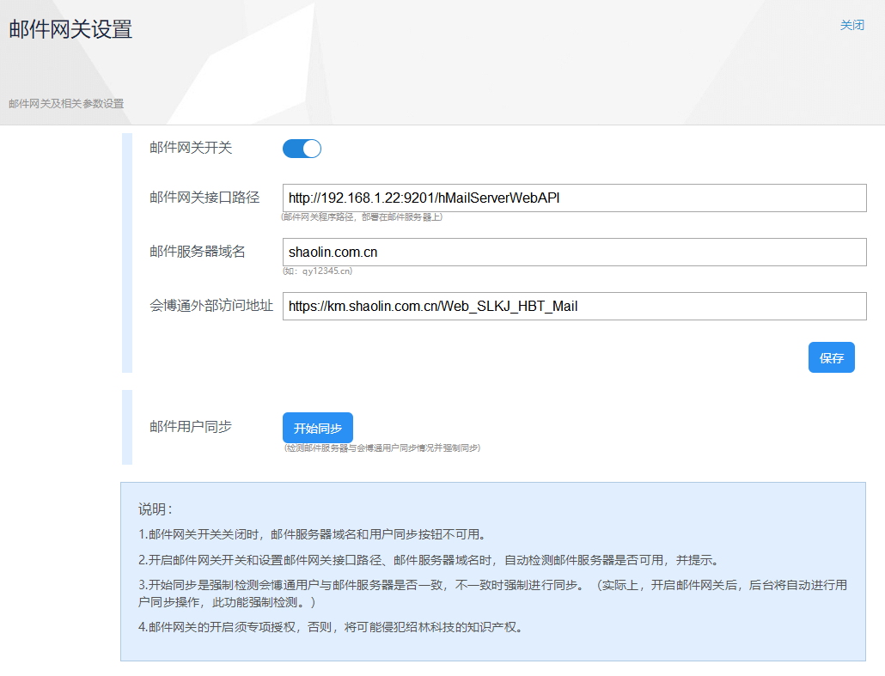

邮件网关的设置内容包括：
邮件网关开关：只有打开了邮件网关开关，邮件网关才能正常运行。
邮件网关接口路径：即邮件网关程序路径，一般部署在会博通邮件服务器上，也可定制开发连接客户的专用邮件服务器。
邮件服务器域名：收发互联网邮件时所使用的域名。
会博通外部访问地址：即会博通知识管理系统的访问地址。
邮件用户同步：检测邮件服务器用户与会博通知识管理系统用户是否一致，如果不一致，则强制与会博通知识管理系统保持一致。

说明：
邮件网关是会博通的一个选件，需要专项授权。
会博通邮件支持的邮件服务器品种及其部署和使用方法，请向绍林科技咨询。

文档共享上传
会博通APP附带了一个用于文档共享的上传接口（包括安卓和苹果），当用户在安装了会博通APP的手机或平板电脑上，看到感兴趣的文档时，可利用系统提供的共享功能，上传该文档（也包括图片）到会博通系统中，并可设置和选择上传到会博通中的共享目录（包括个人私有的信息保管箱中的分类目录，也包括可供授权用户共享的公共目录）。

身份证信息读取
会博通Web端提供了第二代身份证信息的接口，客户在PC机上安装了第二代身份证读卡器时，可启动接口读取身份证号用于检索。
比如，干部人事档案管理时，读取身份证号就可以查到该人的相关信息，可免除人工输入身份证号的烦恼。
当然，第二代身份证上包含的不只是身份证号码信息，如有其它信息处理的需求，会博通也可根据客户的需要响应。

条形码（二维码）
会博通可将条形码阅读器作为输入设备使用，以便将广泛使用的条形码技术应用于文档、证照及办公管理。在表单和表格设计中，也可加入条形码，以便表单和表格的显示与打印都能包含条形码。

智能设备
会博通还可根据客户的需求，专项开发和提供与相关智能设备的连接，例如，控制档案智能密集架的开启，与档案室门禁系统的关联，与办公楼停车场系统的关联等等。

